Чи є життя за межеми землі?
Автор: Нежечкіна Валерія Сергіївна
Заклад освіти: Ліцей номер 304 Святошинського району міста Києва
Назва тереторіального відділення МАНУ: Комунальний позашкільний навчальний заклад «Київська Мала Академія Наук Учнівської Молоді»
Населений пункт: місто Київ
Керівник проєкту: Гурин Ольга Сергіївна Вчитель математики і фізики
Мета: Дослідити чи можливе життя за межами нашої планети, порівняти деякі екзопланети з землею. Також наша мета трохи більше дізнатись про науковців астрономів і способи дослідження екзопланет.
1.Нобелівська премія за виявлення екзопланети
Нобелівську премію з фізики 2019 р. отримали швейцарські астрономи Мішель Майор (Michel Mayor) та Дідьє Кело (Didier Queloz), які виявили планету, що міститься навколо іншої зорі, тобто далеко за межами Сонячної системи. Їх знахідка започаткувала відкриття так званих екзопланет, часто з особливостями, які не схожі на вісім планет, що обертаються навколо Сонця.
2.Що таке екзопланета?
Будь-яку планету поза Сонячною системою в астрономії вважають екзопланетою. Хоча їх існування передбачали давно і не тільки науковці а й широкий загал, згадаймо бодай фільм «Зоряні війни». Проте довести їх існування до 1995 року ніхто не зміг.
Направивши телескопи на сонцеподібну зорю 51 Пегаса з однойменного сузір’я, Майор та Кело виявили, що зоря коливається — світло, яке вона випромінювала, було синім, коли зоря рухалося до них, і червоним, коли віддалялася. Це вказувало на те, що навколо зорі щось обертається, хоча науковці не могли бачити цей об’єкт прямо, перебуваючи за 50 світлових років на Землі.
Проте вони змогли підтвердити, що планета газоподібна й така ж велика, як Юпітер, але міститься дуже близько до своєї зорі. Її період обертання становить чотири земних доби і вона дуже гаряча. Усе це суперечило теорії формування Сонячної системи.
«Ми вважали, що інші системи будуть схожі на нашу», — сказав Ульф Даніельссон (Ulf Danielsson) з Нобелівського комітету з фізики, вручаючи нагороду 8 жовтня 2019 р.
3.Пʼять найблищих до землі екзопланет
Найближча екзопланета Проксима-b
Проксима-b – це екзопланета, що знаходиться в зоні зірки Проксіми Центавра, найближчої до Сонця зірки – 4.2 світлових років. Ця планета була відкрита в 2016 році спеціальним радіохвильовим методом і вважається однією з потенційно населених планет у нашій галактиці. Проксима-b має масу, що можна порівняти з масою Землі, і знаходиться на відстані від зірки, що дозволяє існування води в рідкому стані на її поверхні.
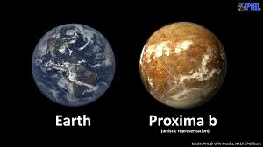
Крижана планета Gliese-436b
Gliese 436 b розташована на відстані близько 30 світлових років від нашої Сонячної системи в сузір’ї Лева. Вона була відкрита в 2004 році і є однією з найвідоміших гарячих безлюдних планет. Gliese 436 b має масу всього лише близько третини маси Юпітера, але при цьому її радіус приблизно вдвічі більший за радіус Землі. Це означає, що планета має дуже високу щільність, що не характерно для газових гігантів, але властиво кам’яним планетам. Більше того, її орбіта знаходиться настільки близько до її зірки-господарки, що її температура поверхні досягає близько 800 градусів за Цельсієм. Крім того, є ряд припущень, які говорять про те, що під її поверхнею знаходиться лід, що "горить".
Цікаво, що Gliese 436 b має атмосферу, яка складається переважно з водню, але також містить значну кількість води у вигляді пари. Це робить планету дуже цікавим об’єктом для подальших досліджень, оскільки її атмосфера може надати багато інформації про процеси, що відбуваються на поверхні планети та її навколишньому середовищі.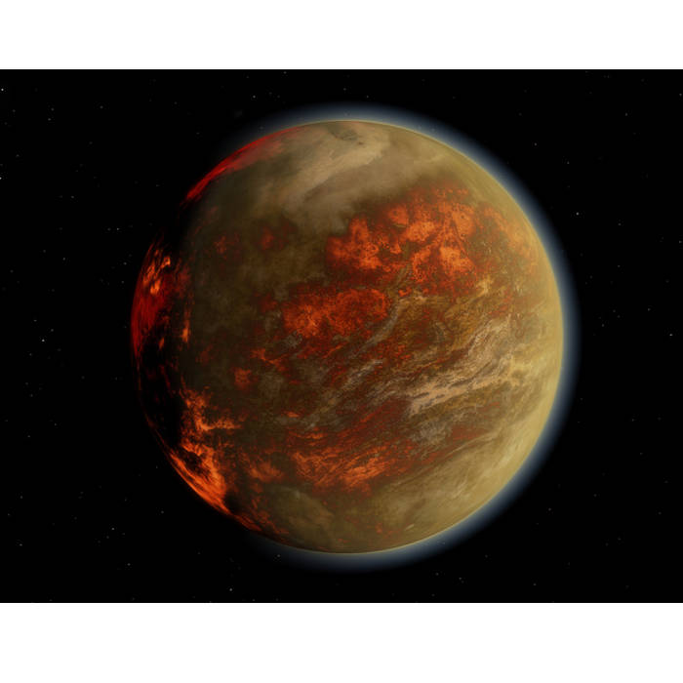
Кеплер
Екзопланета, розташована в сузір’ї Лебедя – була відкрита у 2014 році космічним телескопом Kepler і вважається однією з найбільш схожих на Землю планет у нашій галактиці. Кеплер-186f знаходиться на відстані приблизно 500 світлових років від Землі і її радіус становить близько 1,1 радіуса Землі. Також було виявлено, що вона має масу приблизно рівну масі Землі, і її орбіта займає приблизно 130 земних днів. Однією з найцікавіших особливостей Кеплера є те, що її зірка – червоний карлик – набагато холодніша, ніж Сонце. Це означає, що на поверхні Kepler-186f може існувати рідка вода, що є необхідною умовою для життя, як ми її знаємо.
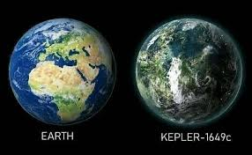
LHS-1140b
LHS-1140b знаходиться на відстані близько 40 світлових років від Землі в зірковій системі LHS 1140 у сузір’ї Жертвенника. Ця планета була відкрита в 2017 році і вважається однією з найперспективніших для пошуку життя за межами нашої сонячної системи.
LHS 1140 b має розміри приблизно в 1,4 рази більше, ніж Земля, і знаходиться в "населеній зоні", що означає, що на ній може існувати рідка вода. Крім того, планета має досить потужну атмосферу, яка дозволяє їй захиститись від шкідливих випромінювань зірки, біля якої вона знаходиться.
Вчені припускають, що LHS-1140b може бути океанічною планетою з рідкою мантією та щільним ядром, що створює умови для життя.

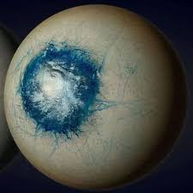
Чорна планета WASP-12b
На відміну від інших планет, WASP-12 b – планета, яка була виявлена проектом, що вивчає екзопланети, 1 квітня 2008 року і розташовується вона за 870 світлових років від нас. Небесне тіло знаходиться на орбіті зірки WASP-12 і має радіус, який більший за радіус Юпітера в 1,74 рази. WASP-12 b є однією з найближчих та найгарячіших до своєї зірки планет. Її температура досягає 1500 градусів Цельсія, а рік на цій планеті триває лише один земний день. Однак найдивовижнішою особливістю WASP-12 b є її здатність поглинати практично всі світлові промені, які потрапляють на її поверхню. Завдяки цьому вона виглядає як чорна планета, а її вивчення викликає додаткові труднощі.
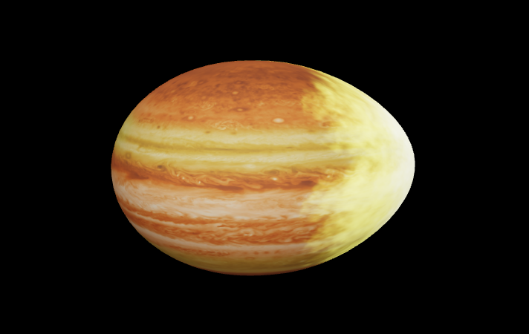
4.Способи дослідження екзопланет
- Метод транзиту: Цей метод вимагає спостереження планети, коли вона перетинає передній край своєї зірки (транзитує її). Під час транзиту планета блокує частину світла від зірки, що призводить до невеликого зменшення яскравості цієї зірки. Це зменшення яскравості може бути виявлене астрономами, і з нього можна визначити розмір та орбітальний період планети.
- Метод радіальної швидкості: Цей метод полягає в спостереженні змін у спектрі світла зірки. Гравітація планети впливає на рух зірки і викликає її хвилюючий рух. Ця зміна в спектрі світла може бути виявлена і використана для визначення маси та орбітального періоду планети.
- Пряме зображення: Зображення екзопланети безпосередньо надзвичайно складно через близькість зірки. Проте, з розвитком технологій та використанням спеціалізованих інструментів, астрономи змогли здійснити пряме зображення деяких екзопланет, особливо тих, які знаходяться далеко від своїх зірок або мають великі орбіти.
- Гравітаційні лінзи: Гравітаційні лінзи виникають, коли масивний об’єкт, такий як зірка, вигинає світло іншої зорі, що знаходиться позаду неї. Цей ефект може збільшувати яскравість позадньої зорі, що дозволяє виявити планети, які перебувають поруч зі звичайною зіркою.
- Метод транзитної таймінгу: Цей метод базується на спостереженні транзитів планет перед іншими зорями. Відстань між планетами може змінюватися через гравітаційний вплив інших планет в системі. Ці зміни в орбіті можуть бути виявлені спостереженнями транзитів.
Висновок:
Ми дізнались про екзопланети Які в майбутньому можуть стати для нас домом, також трохи зачепили тему астрономі та способів дослідження екзопланет. Я можу сказати, що за межами землі можливе життя.
Джерела:
https://universemagazine.com/shho-take-ekzoplanety-i-yak-yih-shukaty/#google_vignette
http://www.nashenebo.in.ua/ekzoplaneti-skladnij-poshuk-zhittya-za-mezhami-sonyachnoji-sistemi
https://internetua.com/nazvano-5-naiblijcsih-do-zemli-planet-yaki-mojut-viyavitisya-v-maibutnomu-pridatnimi-dlya-jittya?utm_source=ukrnet_news#google_vignette
https://www.alife.com.ua/ekzoplaneta-shho-cze-take-i-yak-yiyi-shukayut/

